E-dziennik dla rodziców - instrukcja
- Wychowawca przekaże Ci adres dziennika elektronicznego, https://uonetplus.vulcan.net.pl/gminamiloradz. Wpisz go w przeglądarce. Wyświetli się powitalna strona systemu.
- Kliknij link „Załóż konto”, a następnie wpisz adres e-mail, który podałeś wychowawcy.
- Zaznacz opcję "Nie jestem robotem", a następnie kliknij przycisk "Wyślij wiadomość". Jeśli po kliknięciu opcji "Nie jestem robotem" rozwinie się okienko weryfikacji, wykonaj polecane czynności (np. przepisz kod z obrazka) i kliknij przycisk "Zweryfikuj".
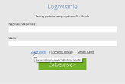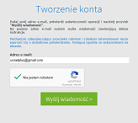
- Zapoznaj się z treścią komunikatu wyświetlonego na stronie "Podsumowanie operacji".
- Sprawdź skrzynkę swojej poczty elektronicznej. Przeczytaj wiadomość i kliknij link podany w treści, aby nadać hasło.
- W oknie "Aktywacja konta" w polach "Nowe hasło" oraz "Powtórz nowe hasło" wprowadź swoje hasło, stosując się do podpowiadanych wymagań. Zaznacz opcję "Nie jestem robotem" i kliknij przycisk "Ustaw nowe hasło".
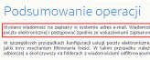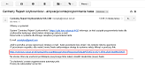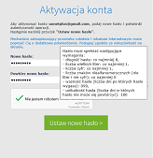
- Od tego momentu możesz logować się do systemu, korzystając z adresu e-mail i ustalonego przez siebie hasła.

